




2025-2026

M1 MIAGE parcours Ingénierie logicielle pour le web

Fiche de synthèse

Entreprise d’accueil : ISOAR

Maitre d’apprentissage : Mr Anthony CORTEZ Tuteur enseignant : Mr Bachir DJAFRI
Année universitaire : 2025 / 2026

Réalisé par : Lamia BELKADI

Présentation de l’activité en entreprise :
L’entreprise d’accueil :

Nom de l’entreprise : ISOAR
Adresse : 11 Rue de Villeneuve, 94150 Rungis
Secteur d’activité : Informatique – Édition de logiciels – ERP – Qualité industrielle

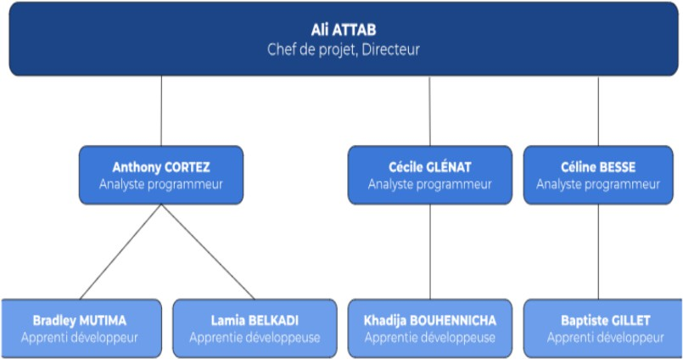
ISOAR est une entreprise fondée en 1992, spécialisée dans le développement et la commercialisation de solutions logicielles destinées aux entreprises industrielles. Son activité principale repose sur l’édition de l’ERP SQUALP, un progiciel de gestion industrielle intégrant la qualité à l’ensemble des processus métiers.

L’entreprise intervient principalement auprès de clients industriels issus de secteurs variés (bois, polymères, médical, bâtiments, produits biologiques), en proposant des solutions adaptées aux besoins spécifiques de chaque structure.

Clients :

La société GASCOGNE WOOD PRODUCTS, groupe se classant parmi les importants d’Europe en matière d’industrie du bois. Elle emploie environ 3000 personnes et est
cotée à la bourse de Paris.
 La société POLYTECHS est spécialisée dans la fabrication de polymères.

 La société FLEXELEC qui est spécialiste de la conception et de la réalisation de systèmes de mise hors gel et de maintien en température
 AGEMA qui est spécialisée dans les bâtiments


IMC La société des industries médico-chirurgicales est le leader du consommable médical en Algérie.

SOBIO est un groupe vendant des produits certifiés BIO.

Département d’accueil :

J’ai intégré le pôle développement informatique, plus particulièrement orienté vers :
- Le développement et la maintenance de l’ERP SQUALP
- Le développement d’applications web et mobiles associées
- La conception d’API REST destinées aux clients

- Les évolutions fonctionnelles et techniques des outils existants

Ce département joue un rôle central dans l’entreprise puisqu’il assure à la fois l’évolution des produits, leur adaptation aux besoins clients et leur maintien en conditions opérationnelles.

Le maitre d’Apprentissage :

Nom : Anthony CORTEZ
Fonction : Développeur principal / Responsable technique et projets

Anthony CORTEZ est responsable du développement, de la maintenance et de l’évolution de l’ERP SQUALP, développé en Delphi et reposant sur SQL Server. Il assure également :

- La gestion complète des projets clients
- Le recueil et l’analyse des besoins
- La rédaction des cahiers des charges
- Le suivi des plannings
- Le support technique et la formation des utilisateurs

En tant que maître d’apprentissage, il m’a accompagnée tout au long de mon alternance, en me confiant des missions progressives et responsabilisantes, tout en assurant un suivi technique et méthodologique réguliers

Résumé des travaux proposés par l’entreprise :

Missions demandées :

Les missions qui m’ont été confiées par l’entreprise concernaient principalement :

- Le développement web (front-end et back-end)
- L’adaptation de fonctionnalités existantes de l’ERP SQUALP vers une version web/mobile
- La conception et le développement d’API REST
- L’amélioration d’interfaces utilisateurs
- La participation aux évolutions fonctionnelles demandées par les clients Existant avant mon arrivée :
Avant mon intégration :

- L’ERP SQUALP existait déjà sous forme desktop
- Certaines fonctionnalités n’étaient pas accessibles sur supports mobiles
- Les API REST étaient partielles ou inexistantes pour certains modules
- Des interfaces nécessitaient une amélioration ergonomique Je ne suis donc pas partie de zéro, mais j’ai travaillé sur :

- Des bases de code existantes
- Des évolutions fonctionnelles
- Des adaptations techniques répondant à de nouveaux usages Planning prévisionnel :
Un planning prévisionnel a été défini de manière souple, en fonction :

- Des priorités clients
- Des urgences de production
- Des phases de tests et de validation

Les missions se sont enchaînées progressivement, avec une montée en compétences au fil de l’année.

Contexte de travail :

Les travaux ont été réalisés :

- En collaboration avec l’équipe ISOAR
- En autonomie sur certaines tâches
- En interaction directe avec les besoins clients
- En environnement professionnel réel, avec des contraintes de production

Les travaux effectués en entreprise :

Missions principales réalisées :

Au cours de mon alternance chez ISOAR, j’ai participé à plusieurs projets liés au développement et à l’évolution des solutions logicielles de l’entreprise. Mes missions se sont principalement concentrées sur le développement de SQUALP Web, version web et mobile de l’ERP SQUALP, mais également sur des projets transverses tels que IXAO et le développement d’API REST pour des clients industriels.

- Développement de SQUALP Web :

J’ai contribué à l’adaptation et à l’enrichissement de fonctionnalités clés de l’ERP SQUALP vers une version web et mobile, afin de répondre aux besoins des utilisateurs terrain et de faciliter l’utilisation des outils sur tablette et smartphone. Les modules concernés incluent notamment :

  - Le transfert de stocks
  - Les inventaires (tournant et intermittent)
  - Le classement des stocks
  - Les ordres de services

Dans ce cadre, j’ai apporté plusieurs améliorations visant à optimiser l’ergonomie et l’efficacité des interfaces :

  - Conception d’interfaces réactives et simplifiées, adaptées aux usages mobiles
  - Réduction du nombre d’étapes nécessaires à la réalisation des actions courantes
  - Mise en place de filtres dynamiques et de fonctionnalités de recherche avancée
  - Intégration d’un scanner de codes-barres afin de limiter les saisies manuelles et les erreurs associées

Cette année, j’ai poursuivi ces développements en approfondissant plus particulièrement les modules Ordres de services et Inventaire intermittent. J’ai notamment ajouté de nouvelles fonctionnalités et développé des fenêtres modales permettant l’ajout et la gestion d’articles de manière plus fluide et intuitive, sans rupture dans le parcours utilisateur.

- Projet IXAO – Système de gestion des demandes

J’ai également contribué au projet IXAO, un système de gestion des demandes internes et clients. Mes interventions ont porté sur :

  - Des évolutions front-end visant à améliorer les interfaces utilisateurs
  - Des modifications back-end, incluant des ajustements au niveau de la base de données
  - L’ajout de nouvelles fonctionnalités répondant aux besoins exprimés
  - L’amélioration globale de l’expérience utilisateur

- Développement d’API REST – Client Gascogne Bois

Dans le cadre d’un projet client pour Gascogne Bois, j’ai conçu et développé plusieurs API REST en JavaScript et PHP. Ces API couvrent des modules métier essentiels, notamment le module des commandes, et reposent sur l’utilisation de procédures stockées SQL.

La qualité et la fiabilité des développements ont été assurées grâce à des phases de tests et de validation réalisées avec l’outil Postman, ainsi qu’à l’intégration rigoureuse des règles métier propres au client.

Évolution des missions et ouverture vers la gestion de projet :

Les missions réalisées correspondent globalement aux objectifs initiaux fixés par l’entreprise. Toutefois, mon rôle a évolué au fil de l’alternance, avec une montée en autonomie progressive et une implication plus importante sur les aspects web et API que prévu initialement.

Cette année, mon périmètre d’intervention s’élargit également vers des missions de gestion de projet, menées en collaboration directe avec mon maître d’apprentissage. Je vais progressivement participer à l’analyse des besoins fonctionnels, à la priorisation des tâches, au suivi des projets et à la coordination des différentes phases de développement. Cette évolution me permet d’acquérir une vision plus globale du cycle de vie des projets informatiques en entreprise.

Reste à faire :

Certaines évolutions restent envisageables, notamment :

- L’ajout de nouvelles fonctionnalités sur SQUALP Web

- L’optimisation continue des performances des applications
- L’enrichissement des tests, notamment par l’automatisation Planning des travaux effectués :
Les travaux ont été réalisés tout au long de l’année universitaire, en fonction des priorités définies par l’entreprise, des besoins clients et des différentes phases de développement, de tests et de mise en production.

Technologies utilisées :

Les principales technologies et outils mobilisés au cours de cette alternance sont :

- Langages : JavaScript, PHP, SQL, Delphi (lecture et compréhension du code existant)
- Base de données : Microsoft SQL Server
- Outils : Git, Visual Studio Code, XAMPP, Postman, SQL Server Profiler, Trello
- Méthodes : développement itératif, tests fonctionnels, gestion de versions Technologies enseignées en master et utilisées :
Les compétences acquises au cours du Master MIAGE et mobilisées en entreprise incluent :

- Les bases de données relationnelles
- Le développement web
- La conception d’API
- Les méthodes de test
- Le génie logiciel Moyens matériels :
Pour la réalisation de mes missions, j’ai disposé de :

- Un poste de travail informatique
- Un accès aux serveurs SQL de l’entreprise
- Des environnements de développement locaux et distants
- La documentation technique interne Éléments quantitatifs :
Cette alternance a donné lieu à :

- Le développement ou la modification de plusieurs modules web
- La production de plusieurs milliers de lignes de code
- La réalisation de tests fonctionnels via Postman
- La mise en production de solutions utilisées par plusieurs clients industriels

Les utilisateurs finaux de ces solutions sont principalement des opérateurs terrain, des
responsables logistiques et des personnels administratifs.

